RAPPORT DE TP
Intégration d’une maquette responsive – Site TechNova
Matière : Développement Web – HTML/CSS
Sujet : Intégration d’une maquette TechNova en version desktop et mobile
Objectif : Reproduire fidèlement une maquette web responsive en HTML5 et CSS3
1. Introduction
Dans le cadre de ce TP, nous devions intégrer une maquette graphique du site TechNova, média spécialisé dans l’actualité des nouvelles technologies. L’objectif était de transformer le design fourni en une page web fonctionnelle, responsive et fidèle à l’identité visuelle, en utilisant uniquement HTML et CSS.
La maquette présentait deux versions :
• Vue ordinateur : affichage large avec menu horizontal et grille multi-colonnes.
• Vue mobile : affichage en colonne unique avec menu burger.
2. Analyse de la maquette
La maquette se compose de quatre blocs principaux :
1. Header + Hero : fond sombre avec illustration IA en néon bleu, logo, menu de navigation et boutons d’action.
2. Section “Nos Domaines” : trois cartes présentant l’IA, la Cybersécurité et le Cloud Computing.
3. Section “Derniers Articles” : grille de trois articles avec image, titre et extrait.
4. Footer : fond bleu nuit contenant liens rapides, réseaux sociaux et mentions légales.
Sur mobile, la mise en page passe en une seule colonne afin d’améliorer la lisibilité et l’expérience utilisateur.
3. Méthodologie de réalisation
• Utilisation des balises sémantiques HTML5 : <header>, <section>, <footer> et <nav>.
• Mise en page avec Flexbox pour la navigation et les cartes.
• Utilisation de CSS Grid pour la grille d’articles.
• Media queries à 768px pour l’adaptation responsive.
• Charte graphique moderne avec couleurs bleu foncé et bleu clair.
• Utilisation de border-radius, box-shadow et transitions CSS pour améliorer le rendu visuel.
4. Résultats obtenus
Le site final respecte fidèlement la maquette :
• Affichage responsive sur desktop et mobile.
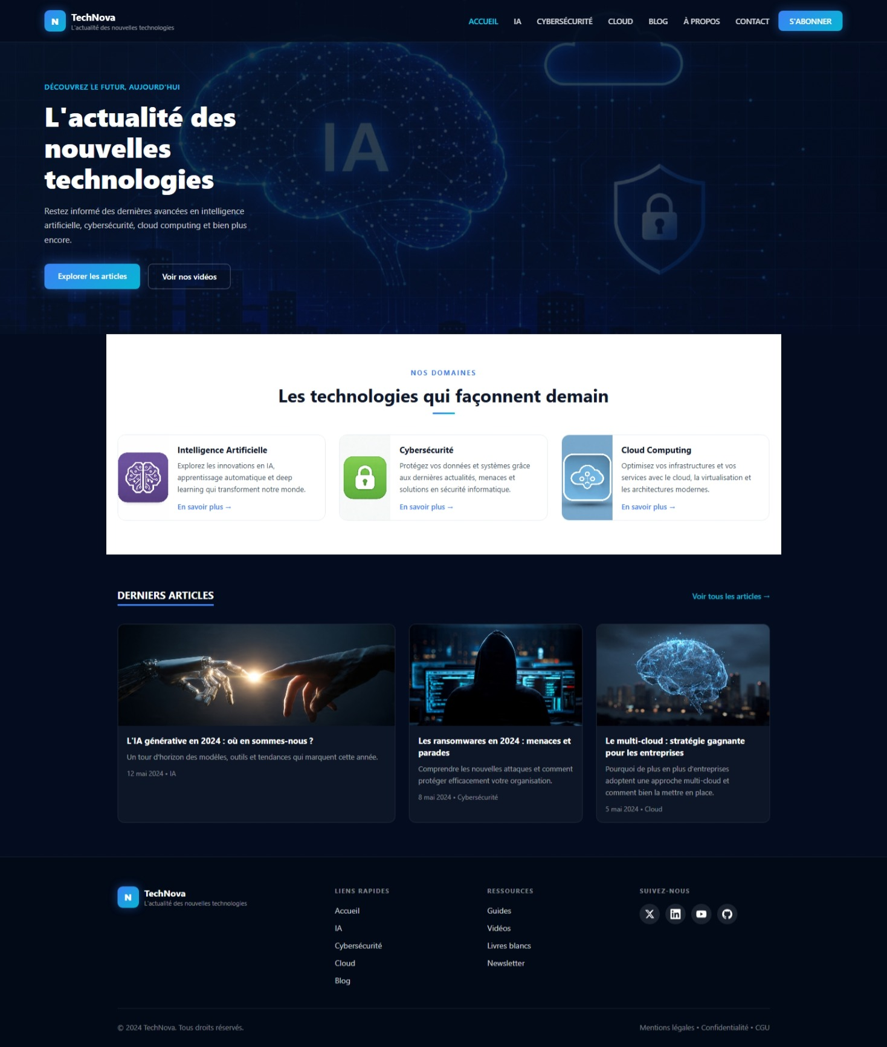
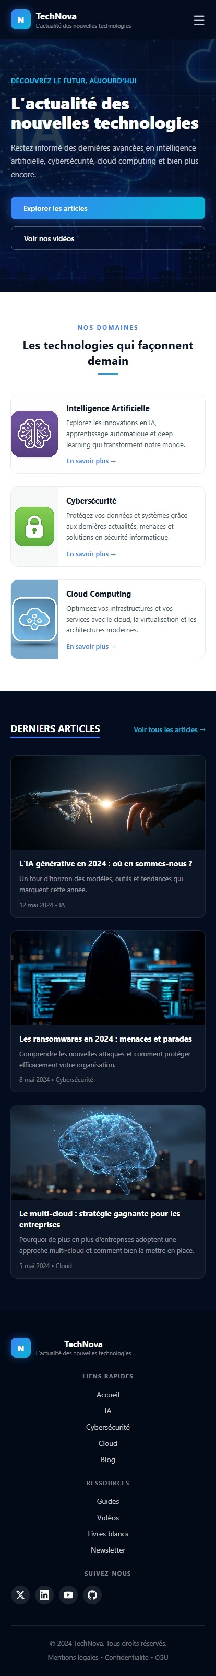
• Navigation claire et ergonomique.
• Mise en page moderne et fluide.
• Effets hover et animations CSS améliorant l’expérience utilisateur.
• Bonne lisibilité grâce au contraste des couleurs.
5. Difficultés rencontrées et solutions
• Alignement des cartes : utilisation de Flexbox avec gap et justify-content.
• Gestion des images : object-fit: cover pour éviter la déformation.
• Adaptation mobile : création d’un breakpoint responsive à 768px.
• Contraste du hero : ajout d’un overlay sombre pour améliorer la visibilité du texte.
6. Compétences acquises
• Structuration sémantique HTML5.
• Maîtrise de Flexbox et CSS Grid.
• Responsive Design avec media queries.
• Optimisation de l’ergonomie mobile.
• Analyse et reproduction d’une maquette graphique.
• Débogage et tests responsive avec Chrome DevTools.
7. Choix techniques justifiés
Flexbox a été utilisé pour les alignements simples et Grid pour les grilles complexes. Les media queries permettent d’adapter automatiquement la mise en page selon la taille de l’écran. Les couleurs choisies respectent les normes d’accessibilité et garantissent un contraste suffisant.
8. Pistes d’amélioration
• Mettre en place des animations au scroll.
• Ajouter une optimisation SEO complète.
9. Conclusion
Ce TP m’a permis d’approfondir les techniques modernes de développement web responsive. L’utilisation combinée de HTML, CSS, Flexbox et Grid m’a aidé à comprendre l’importance de l’organisation du code et de l’adaptation multi-support. Les compétences acquises seront utiles pour la réalisation de futurs projets web professionnels.
Document rédigé dans le cadre des Travaux Pratiques de Développement Web.

